**63-я Международная научная студенческая конференция МНСК-2025**

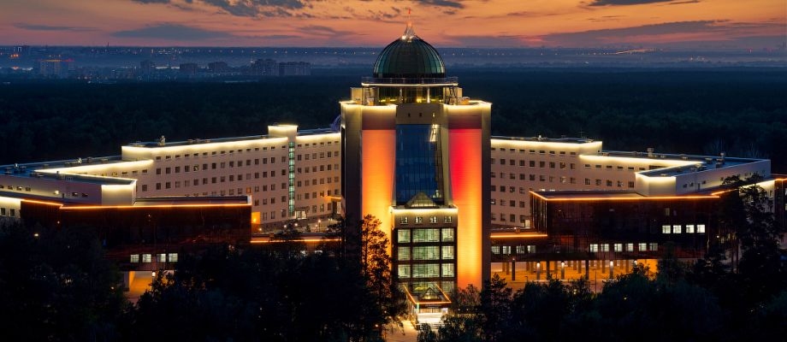

**Программа**

630090, город Новосибирск. ул. Пирогова, 1

16 апр. 2025 г. - 22 апр. 2025 г.

Информационные технологии. Технология искусственного интеллекта

**Место: 17 апреля, 10:00, онлайн**

**ссылка для подключения https://meet.google.com/bux-bdjz-zdk**

№ ФИО Доклад Время Организация Науч. рук.

|  |  |  |  |  |  |
| --- | --- | --- | --- | --- | --- |
| 1 | Коньшин Данил Русланович | Проектирование веб-приложения для корпусного исследования текстов | - | Новосибирский государственный университет | Сидорова Елена Анатольевна |
| 2 | Маслюкова Полина Глебовна | Внедрение интеллектуальной системы обработки клиентских запросов в сервис технической поддержки на примере P2P-платформы | - | Новосибирский государственный университет | Прохорова Татьяна Ивановна |
| 3 | Саркисян Ростислав Санасарович | Сравнение инструментов Stanford CoreNLP и SpaCy для поиска ошибок в ответах СФР | - | ФГБОУ ВО "БГУ" | Хабитуев Баир Викторович |
| 4 | Котов Родион Владимирович | Разработка рекомендательной системы персональных тренировок на основе статистических данных спортивных результатов | - | Новосибирский государственный университет | Толкачева Екатерина Михайловна |
| 5 | Керного Даниил Георгиевич | Исследование возможностей выравнивания сущностей в графах знаний с неполным соответствием сущностей | - | Новосибирский государственный университет | Апанович Зинаида Владимировна |
| 6 | Исмагулов Захар Сергеевич | Автоматический подход к оцениванию RAG-систем для работы с научными текстами | - | Новосибирский государственный университет | Гуськов Андрей Евгеньевич |
| 7 | Пыжьянов Егор Васильевич | Использование искусственного интеллекта для бесконтактной классификации храпа | - | Новосибирский государственный университет | Филиппов Михаил Витальевич |
| 8 | Нгуен Куанг Хаи | Сценарии использования ИИ-ассистента для сопровождения индивидуализированного обучения математике студентов младших курсов | - | ФГАОУ ВО "ТЮМЕНСКИЙ ГОСУДАРСТВЕННЫЙ УНИВЕРСИТЕТ", ТЮМЕНСКИЙ ГОСУДАРСТВЕННЫЙ УНИВЕРСИТЕТ, ТЮМГУ | Захарова Ирина Гелиевна |
| 9 | Дементьева Яна Юрьевна | Оптимизация языковых моделей для задач классификации текстов и извлечения сущностей | - | Новосибирский государственный университет | Бручес Елена Павловна |
| 10 | Даулеткалиева Асем Нурболатовна | Разработка методов извлечения знаний из текста на основе онтологии | - | Международный университет Астаны | Муканова Асель Сериковна |
| 11 | Мандалака Дмитрий Константинович | Внедрение технологий искусственного интеллекта в интерфейсы веб-платформ | - | Ташкентский университет информационных технологий имени Мухаммада ал-Хоразмий | Талипова Озода Хабировна |
| 12 | Гарипов Тимур Александрович | Автоматическое пополнение толковых словарей с использованием BART, T5 и LLM | - | Новосибирский государственный университет | Морозов Дмитрий Алексеевич |
| 13 | Крикунов Михаил Андреевич | Разработка прототипа информационно-аналитического интернет-ресурса по компьютерным языкам на основе онтологии | - | Новосибирский государственный университет | Загорулько Юрий Алексеевич |
| 14 | Максетбаев Акылбек Бахыт улы | Разработка методов построения лексикографических ресурсов и систем анализа текста для языков малых народов. | - | Новосибирский государственный университет | Сидорова Елена Анатольевна |
| 15 | Устюгов Владислав Алексеевич | Платформа для разработки интеллектуальных персонализированных медицинских информационных систем | - | Новосибирский государственный университет | Загорулько Галина Борисовна |
| 16 | Максимович Кравченко Тимофей | Исследование методов формирования корпусов данных и обнаружения фейков на основе аргументации | - | Новосибирский государственный университет | Сидорова Елена Анатольевна |
| 17 | Шайхисламов Ильдар Михайлович | Проект разработки виртуальных ассистентов для преподавателей на базе технологий ИИ | - | ФГБОУ ВО "НГУЭУ",НГУЭУ | Пестунов Андрей Игоревич |
| 18 | Беляков Кирилл Николаевич | Пути к расширению обобщающей способности глубоких нейронных сетей | - | ФГБОУ ВО "НГУЭУ",НГУЭУ | Гурова Елена Геннадьевна |
| 19 | Лапина Милана Станиславовна | Автоматическое построение тезаурусов для узких предметных областей | - | Новосибирский государственный университет | Сидорова Елена Анатольевна |
| 20 | Щедров Артем Валерьевич | Концепция мультиагентной системы анализа данных, на основе агентов с применением больших языковых моделей | - | ФГБОУ ВО "НГУЭУ",НГУЭУ | Терещенко Сергей Николаевич |
| 21 | Плотникова Ирина Олеговна | Разработка прототипа информационно-аналитического интернет-ресурса по машинному обучению | - | Novosibirsk State University | Загорулько Юрий Алексеевич |